Инструкция пользователя Устройства контроля функционирования NITRINOnet Light Micro
Программа MicroLocker автоматически запускается при старте системы, если вы не обнаружили программу в трее, то необходимо обратиться к администратору для устранения ошибок в работе программы.
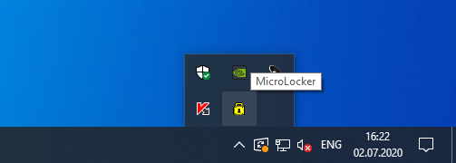
Запускается программа двойным щелчком по значку «замок». Открывается главное окно. По умолчанию ни один из пользователей не авторизован. Неавторизованному пользователю доступен только просмотр текущей телеметрии (показаний датчиков).
Для авторизации пользователя необходимо зайти в меню «Пользователи» и выбрать пункт «Авторизация пользователя».
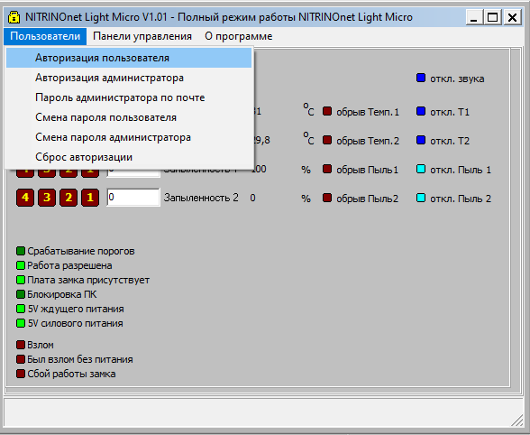
Далее необходимо ввести пароль
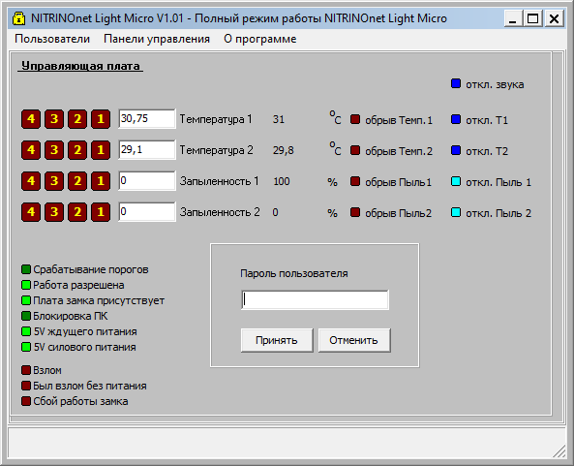
После авторизации пользователя, появляется новый пункт меню «Панель управления»-«Управление замком», нажав на который, отображается окно управления замком.
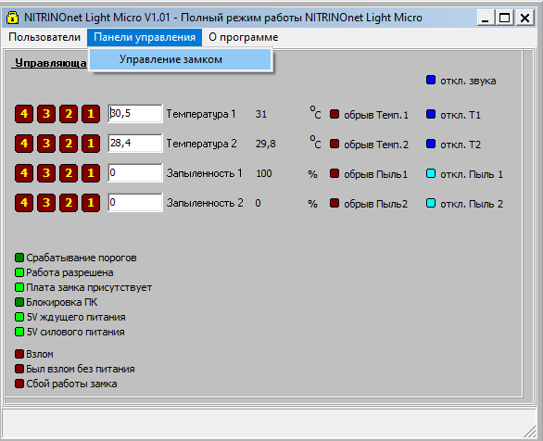
В окне управления замком отображаются 2 кнопки «Открыть замок» и «Закрыть замок», отвечающие за управление замком, и соответствующие цветовые индикаторы зелёный и красный. При открытии замка пользователем, администратору на почту приходит соответствующее сообщение.
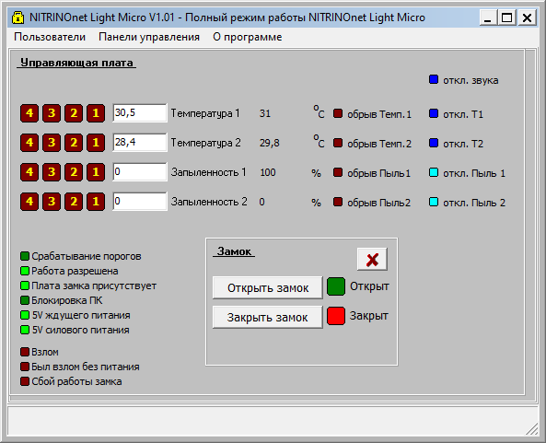
Для выхода из режима пользователя, необходимо в Меню «Пользователи» выбрать пункт «Сброс авторизации»

